FACULDADE DE TECNOLOGIA DE INDAIATUBA – DR. ARCHIMEDES LAMMOGLIA
ANÁLISE E DESENVOLVIMENTO DE SISTEMAS

THIAGO SANCHEZ
JOÃO VITOR
LEONARDO LACERDA
THIAGO MARCELO

PROJETO INTEGRADO
Salamandra Incensaria

INDAIATUBA - SP
2025
THIAGO SANCHEZ
JOÃO VITOR
LEONARDO LACERDA
THIAGO MARCELO

PROJETO INTEGRADO
Salamandra Incensaria

Trabalho realizado através da Faculdade de Tecnologia de Indaiatuba, com o objetivo de apresentar o trabalho de conclusão do segundo semestre no curso de Análise e Desenvolvimento de Sistemas.

Orientador: Prof. Sérgio Furgeri

INDAIATUBA - SP
2025
LISTA DE FIGURAS

Figura 1: Diagrama de Caso de Uso. 11
Figura 2: Diagrama de Classe. 15
Figura 3: Diagrama de Sequência - Gerenciar Produtos. 16
Figura 4: Diagrama de Sequência - Gerenciar Estoque. 17
Figura 5: Diagrama de Sequência – Gerenciar Pedidos. 18
Figura 6: Diagrama de Sequência – Gerenciar Colaboradores. 19
Figura 7: Diagrama de Atividade – Fluxo geral do Sistema. 20
Figura 8: Modelo Conceitual - Banco de Dados 22
Figura 9: Modelo Lógico - Banco de dados 23
Figura 10: Tabelas Banco de Dados. 24
Figura 11: Tabelas Banco de Dados. 25
Figura 12: Tabelas Banco de Dados. 25
Figura 13: Chaves estrangeiras 26
Figura 14: Chaves estrangeiras 26
Figura 15: Tela de Login 29
Figura 21: Tela de Menu. 30
Figura 16: Tela de Vendas 31
Figura 17: Tela de Usuário 32
Figura 18: Tela de Produtos 33
Figura 19: Tela de Fornecedores 34
Figura 20: Tela de Estoque 35
Figura 22: Tela de login - Descrição prática 45
Figura 23: Tela de Menu principal - Descrição prática 46
Figura 24: Tela de Produtos - Descrição prática. 47
Figura 25: Tela de Estoque - Descrição prática. 48
Figura 26: Tela de Fornecedores - Descrição prática. 49
Figura 27: Tela de Usuários - Descrição prática. 50
Figura 28: Tela de Vendas - Descrição prática. 51
Figura 29: Tela de Clientes - Descrição prática. 52

Sumário
1. Introdução 8
2. Engenharia de Software II 9
Requisitos Funcionais 9
Requisitos Não Funcionais 10
Regras de negócio 10
Diagrama de Caso e de Uso 11
Narrativa 12
Fluxos Alternativos 13
Fluxos de Exceção 14
Pré-condições 14
Pós-condições 14
Diagrama de Classe 15
Diagrama de Sequência 16
Diagrama de Atividade 20
3. Banco de dados 21
Modelo Conceitual 22
Modelo Lógico 23
Modelo Físico 24
4. Gestão e Governança de Tecnologia da Informação 27
5. Programação orientada a objetos 28
Protótipo da interface do usuário 28
Arquitetura Utilizada no Projeto 36
Estrutura Geral do Projeto 36
Arquitetura em Camadas 37
Arquitetura do CRUD 37
Benefícios da Arquitetura Utilizada 37
PI – Conceitos de Orientação a Objetos 38
Herança 38
Polimorfismo 39
Encapsulamento 40
Abstração 40
Agregação 41
Composição 41
6. Descrição do projeto prático 43
7. Lições aprendidas e principais dificuldades 53
8. Oportunidades de melhorias 54
9. Conclusão 55
10. Referências 57

- Introdução
o foco principal é aplicar os conhecimentos adquiridos nas disciplinas de Engenharia de Software, Programação Orientada a Objetos, Banco de Dados e Governança de TI em um sistema funcional, prático e com potencial de uso real.

O Sistema de controle local desenvolvido para a Salamandra Incensaria, foi criado com o propósito de trazer soluções para o melhor controle e monitoramento do estoque, sendo contextualizado a praticidade, promovendo a digitalização e automação dos processos administrativos, sendo desenvolvido em Java para ambiente desktop, terá como foco central a otimização das rotinas internas da empresa, oferecendo maior controle, segurança e agilidade, como:
Controle de estoque, com atualização automática a cada venda, via tela de vendas (alimentada pelos produtos registrados no sistema), reduzindo falhas humanas e possibilitando a previsão de reposição de produtos.
Registro detalhado de vendas e recebimentos, permitindo a criação de um histórico confiável e organizado das transações comerciais.
Gerenciamento de gastos e despesas, sejam elas fixas ou variáveis, facilitando a análise financeira da empresa.
Emissão de notas e comprovantes, agregando maior formalização, transparência e profissionalismo às operações de venda.
Sistema de hierarquia, mediante a login no sistema, com usuários diferentes possuindo diferentes permissões (dono = admin, colaborador = usuário com menos permissões), admin poderá criar usuários. Sistema de usuários terá um usuário padrão como admin para funcionamento local, demais usuários podem ser criados pelo admin.
Relatórios consolidados, fornecendo informações estratégicas para apoio à tomada de decisão e planejamento futuro, com o propósito de aplicar os conhecimentos adquiridos nas disciplinas de Engenharia de Software, Programação Orientada a Objetos, Banco de Dados e Governança de TI em um sistema funcional, prático e com potencial de uso real.
Segue abaixo as disciplinas que foram tratadas no 2º Semestre para a realização do PIC:

- Engenharia de Software II

Para a realização do trabalho, foi preciso realizar os Requisitos, de acordo com o que foi aprendido durante as aulas de Engenharia de Software II, a partir disto foi possível realizar a primeira etapa do projeto, em apresentar os Requisitos do sistema de controle local desenvolvido para a salamandra incensaria, para uma empresa focada a produção e vendas de incensos artesanais. A partir disso o sistema conta com suas principais funcionalidades.
Controle de estoque com atualização automática, Registro de vendas e recebimentos, Gestão de despesas, Emissão de comprovantes e notas, Controle de usuários com permissões, Geração de relatórios para tomada de decisão

Requisitos Funcionais

RN1 O sistema deverá permitir o cadastro e edição de produtos no estoque, com campos como nome, quantidade, categoria e preço.
RN2 O estoque será atualizado automaticamente a cada venda realizada, diminuindo a quantidade em tempo real com base nos produtos vendidos.
RN3 O sistema deverá permitir o registro detalhado de vendas, incluindo informações como produto vendido, quantidade, valor, data e hora.
RN4 O sistema deverá permitir o registro de recebimentos, armazenando os dados de forma organizada para posterior consulta e análise.
RN5 O sistema deverá oferecer funcionalidade para o cadastro e controle de despesas, sejam elas fixas (aluguel, salários) ou variáveis (matéria-prima, embalagens).
RN6 Após a conclusão de uma venda, o sistema deverá gerar comprovantes ou notas, proporcionando maior formalização nas transações comerciais.
RN7 O sistema deverá contar com um módulo de gerenciamento de usuários, onde o administrador poderá criar, editar e excluir contas de usuários.
RN8 Deverá existir um controle de permissões por hierarquia, onde o administrador tem acesso total e os colaboradores possuem acesso limitado.
RN9 O acesso ao sistema deverá ser feito por meio de login, com autenticação por nome de usuário e senha.
RN10 O sistema deverá ser capaz de gerar relatórios consolidados com informações sobre estoque, vendas, despesas e lucros, auxiliando na tomada de decisões.

Requisitos Não Funcionais
RNF1 O sistema será desenvolvido em Java, com foco em rodar em ambiente desktop, de forma local, sem necessidade de internet.
RNF2 Os dados deverão ser armazenados localmente com segurança, garantindo persistência mesmo em caso de desligamento do sistema.
RNF3 O sistema deverá apresentar tempo de resposta rápido, executando as operações principais em até 2 segundos.
RNF4 A interface do sistema deverá ser simples e intuitiva, possibilitando o uso por operadores com pouco conhecimento técnico.
RNF5 O sistema deverá possuir um usuário administrador padrão já configurado na instalação inicial, permitindo o primeiro acesso e criação de novos usuários.

Regras de negócio
RN1: O sistema deve permitir o cadastro e a edição de produtos no estoque. Os campos obrigatórios incluem nome, quantidade, categoria e preço.
RN2: O estoque precisa ser atualizado automaticamente a cada venda, diminuindo a quantidade de produtos em tempo real.
RN3: O sistema deve registrar detalhadamente cada venda, incluindo informações como o produto vendido, a quantidade, o valor, a data e a hora da transação.
RN4: O registro de recebimentos deve ser possível, permitindo que os dados sejam armazenados de forma organizada para futuras consultas e análises. RN5: O sistema deve oferecer a funcionalidade de cadastro e controle de despesas, sejam elas fixas (como aluguel e salários) ou variáveis (como matéria-prima e embalagens).
RN6: Após a conclusão de uma venda, o sistema deve gerar automaticamente comprovantes ou notas.
RN7: O sistema deve ter um módulo de gerenciamento de usuários, onde o administrador pode criar, editar e excluir contas. RN8: Deve haver um controle de permissões por hierarquia, onde o administrador tem acesso total, e os colaboradores têm acesso limitado.
RN9: O acesso ao sistema é feito por meio de login, com autenticação de usuário e senha.
RN10: O sistema deve ser capaz de gerar relatórios consolidados com informações sobre estoque, vendas, despesas e lucros para auxiliar na tomada de decisões

Diagrama de Caso e de Uso

Segue abaixo o diagrama de Caso e de Uso desenvolvido para a empresa Salamandra Incensaria, utilizando os atores, os casos de uso e as relações. Nele foi possível definir quais as funções de cada ator com o sistema, sendo melhor a visualização, tornando-a mais prática para melhor entendimento.

Figura 1: Diagrama de Caso de Uso.
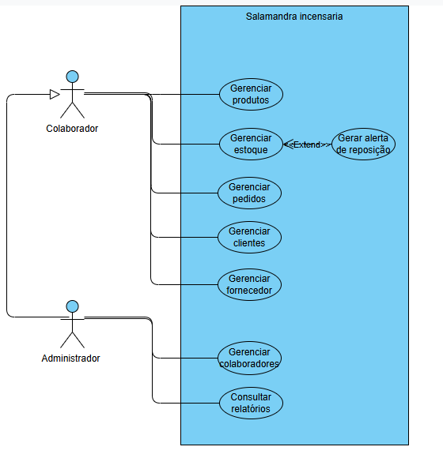
Fonte: Próprio autor.

Narrativa
O sistema Salamandra Incensaria tem o intuito de Fornecer uma plataforma integrada para o controle de produtos, estoque, pedidos, clientes, fornecedores, colaboradores e relatórios da empresa de incensaria. O sistema busca reduzir quaisquer falhas manuais, evitar perdas por falta de estoque, facilitar o atendimento a clientes e otimizar o processo de tomada de decisão.
Ator Principal: Colaborador
Atores Secundários: Administrador (com acesso ampliado), Sistema (validações, geração de alertas, relatórios).
Fluxo de Eventos
Cenário Principal
1. O colaborador realiza login no sistema com suas credenciais.
2. O sistema valida o usuário e exibe o menu principal, contendo os módulos disponíveis de acordo com o perfil.
3. O colaborador pode executar as seguintes operações:
- Gerenciar Produtos: cadastrar novos produtos (nome, descrição, categoria, preço, código de barras), atualizar informações de produtos existentes e inativar produtos obsoletos.
- Gerenciar Estoque: registrar entradas (compras/recebimentos), saídas (vendas/uso interno), consultar saldo de produtos, realizar inventário periódico.
- Gerenciar Pedidos: cadastrar pedidos de clientes, vincular produtos ao pedido.
- Gerenciar Clientes: inserir novos clientes (dados cadastrais, endereço, telefone), atualizar informações e consultar histórico de compras.
- Gerenciar Fornecedores: cadastrar fornecedores, registrar informações de contato e histórico de fornecimento.

4. O sistema monitora o estoque e sempre que uma entrada ou saída altera as quantidades, ele verifica se os níveis estão abaixo do mínimo configurado.
5. Caso esteja abaixo do mínimo, o sistema gera um alerta de reposição e notifica o colaborador responsável.
6. O administrador, além de realizar todas as funções acima, pode:
- Gerenciar Colaboradores: cadastrar novos usuários, definir permissões, alterar dados de acesso, bloquear ou excluir contas.
- Consultar Relatórios: acessar relatórios completos de vendas, movimentações de estoque, clientes ativos, fornecedores e desempenho dos colaboradores.
7. Todas as operações realizadas ficam registradas em histórico de auditoria, com identificação do usuário, data, hora e tipo de ação.

Fluxos Alternativos
• 2.1 Credenciais inválidas: Se o usuário informar login ou senha incorreto, o sistema sugerirá uma redefinição de senha da conta.
• 3.1 Cadastro de produto inexistente: Se o colaborador tenta lançar um pedido ou uma entrada de estoque para um produto não cadastrado, o sistema redireciona para o módulo Gerenciar Produtos, permitindo o cadastro imediato.
• 3.2 Pedido incompleto: Se um pedido for criado sem todos os dados obrigatórios (cliente, endereço ou produto), o sistema não permite salvar e solicita preenchimento.
• 5.1 Relatórios avançados: O administrador pode personalizar relatórios por período, categoria de produto, colaborador responsável ou fornecedor.

Fluxos de Exceção
• 3.3 Estoque insuficiente: Caso o colaborador tente registrar pedido com quantidade superior à disponível, o sistema impede a conclusão e sugere solicitar reposição.
• 3.4 Cliente inexistente: Ao tentar registrar pedido para cliente não cadastrado, o sistema exige cadastro no módulo Gerenciar Clientes.
• 3.5 Falha de conexão: Se ocorrer falha no banco de dados ou perda de conexão, o sistema apresenta mensagem de erro e suspende as operações até a recuperação.
• 6.1 Acesso não autorizado: Se um colaborador tentar acessar função exclusiva do administrador (como gerenciar colaboradores ou consultar relatórios), o sistema bloqueia e exibe mensagem de permissão insuficiente.

Pré-condições
1. Usuário precisa estar autenticado com credenciais válidas.
2. O banco de dados deve estar disponível e sincronizado.
3. Produtos, clientes e fornecedores devem estar cadastrados previamente, ou devem ser inseridos durante o fluxo.
4. O colaborador deve possuir permissões mínimas para operar os módulos.

Pós-condições
1. Todas as operações (cadastro, pedidos, movimentações, relatórios) ficam registradas e atualizadas.
2. O estoque é atualizado em tempo real, garantindo confiabilidade.
3. Alertas de reposição são gerados automaticamente, garantindo a continuidade do negócio.
4. O administrador pode consultar relatórios e auditorias para monitorar desempenho e segurança.
5. O sistema mantém rastreabilidade das ações por meio de histórico de auditoria

Diagrama de Classe

O diagrama de classes mostra as partes principais do sistema Salamandra Incensaria e como elas se conectam. Cada classe representa algo importante do sistema, como produtos, vendas, usuários e movimentações de estoque.
A classe Produto guarda as informações dos itens vendidos, como preço, quantidade em estoque e se o produto está ativo.
A classe Venda representa cada venda feita, mostrando data, valor e os itens vendidos. Já a ItemVenda detalha cada produto dentro da venda.
A classe Recebimento registra os pagamentos das vendas, enquanto Despesa representa os gastos da empresa.
A classe MovimentoEstoque mostra as entradas e saídas de produtos no estoque.
A classe Usuario guarda os dados de login de quem usa o sistema.
Essas classes se relacionam entre si: uma venda tem vários itens, um produto aparece em várias movimentações, e o sistema controla tudo de forma organizada.
Esse diagrama ajuda a entender como o sistema funciona internamente e facilita o desenvolvimento e a manutenção.

Figura 2: Diagrama de Classe.
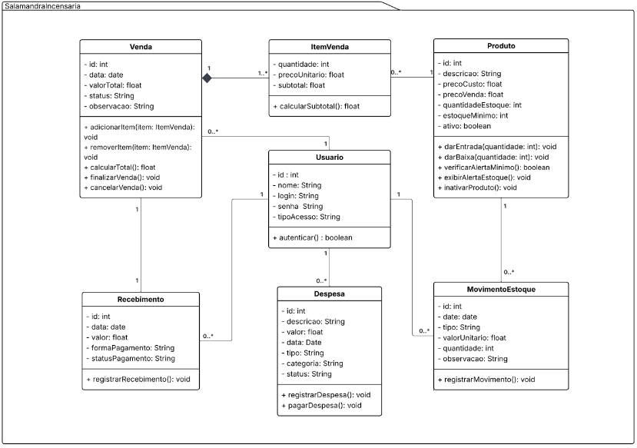
Fonte: Próprio autor.

Diagrama de Sequência

A seguir são apresentados os diagramas de sequência das funcionalidades principais do sistema, com breve descrição de cada cenário e a imagem correspondente. Os diagramas ilustram a ordem das interações entre atores e componentes, servindo como suporte ao entendimento do fluxo de execução.

Diagrama de Sequência – Gerenciar Produtos

O diagrama de sequência de Gerenciar Produtos demonstra como o usuário interage com o sistema para realizar operações como cadastrar, atualizar, consultar ou remover produtos. Ele apresenta a troca de mensagens entre o ator (usuário) e os componentes internos, evidenciando a ordem cronológica das ações e a resposta do sistema em cada etapa.

Figura 3: Diagrama de Sequência - Gerenciar Produtos.
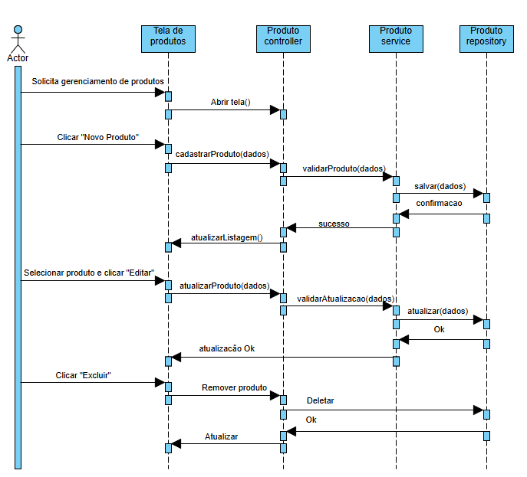
Fonte: Próprio autor.

Diagrama de Sequência – Gerenciar Estoque

O diagrama de sequência de Gerenciar Estoque descreve como ocorre o fluxo de comunicação para controlar entradas, saídas e atualizações de quantidade dos itens armazenados. O diagrama mostra a sequência de mensagens trocadas entre o usuário, o módulo de estoque e o banco de dados, permitindo visualizar como o sistema processa cada alteração no inventário.

Figura 4: Diagrama de Sequência - Gerenciar Estoque.
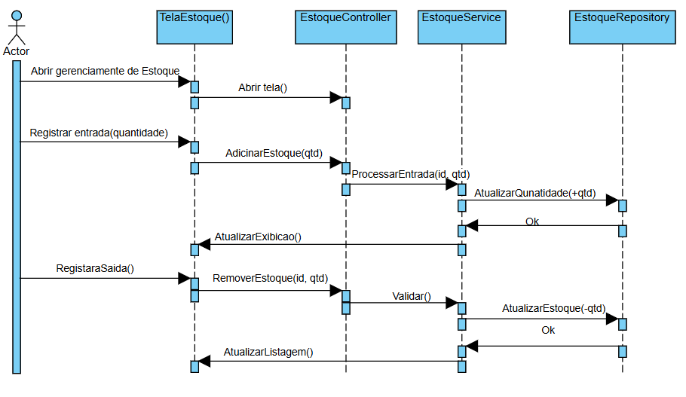
Fonte: Próprio autor.

Diagrama de Sequência – Gerenciar Pedidos
O diagrama de sequência de Gerenciar Pedidos ilustra o comportamento do sistema ao registrar, atualizar ou consultar pedidos. Ele detalha a comunicação entre o usuário, o módulo de pedidos e os demais componentes responsáveis, mostrando como o sistema valida, processa e armazena os dados envolvidos no pedido.

Figura 5: Diagrama de Sequência – Gerenciar Pedidos.
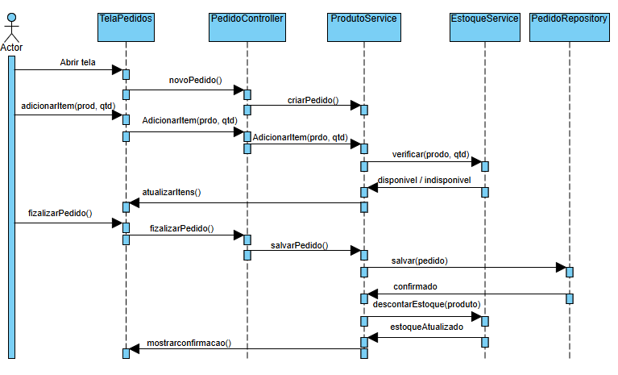
Fonte: Próprio autor.

Diagrama de Sequência – Gerenciar Colaboradores
O diagrama de sequência de Gerenciar Colaboradores apresenta a troca de mensagens necessárias para cadastrar, editar, consultar ou excluir informações de funcionários. O diagrama evidencia a ordem de execução e como o sistema interage com o banco de dados e as regras de negócio durante o processamento.

Figura 6: Diagrama de Sequência – Gerenciar Colaboradores.
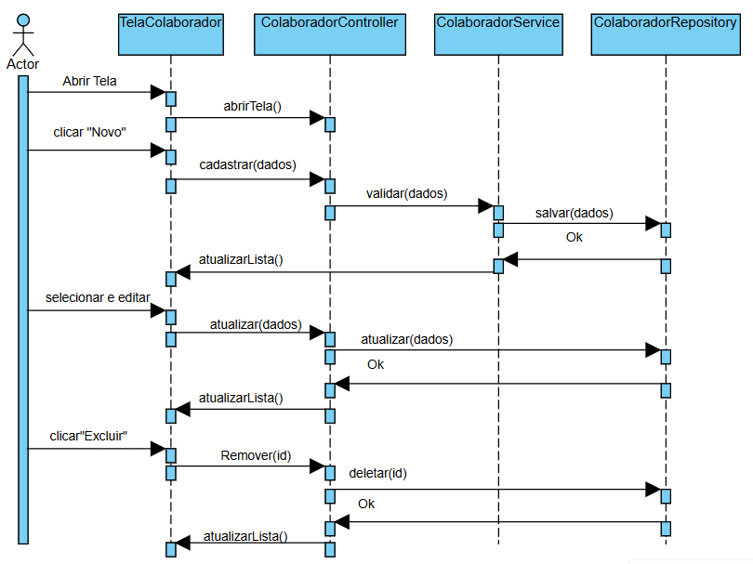
Fonte: Próprio autor.

Diagrama de Atividade
O diagrama de atividade apresentado a seguir representa o fluxo completo de utilização do sistema, desde o momento em que o usuário acessa a interface inicial até a execução das funcionalidades específicas de cada módulo: Administração, Estoque, Vendas e Financeiro.

Figura 7: Diagrama de Atividade – Fluxo geral do Sistema.
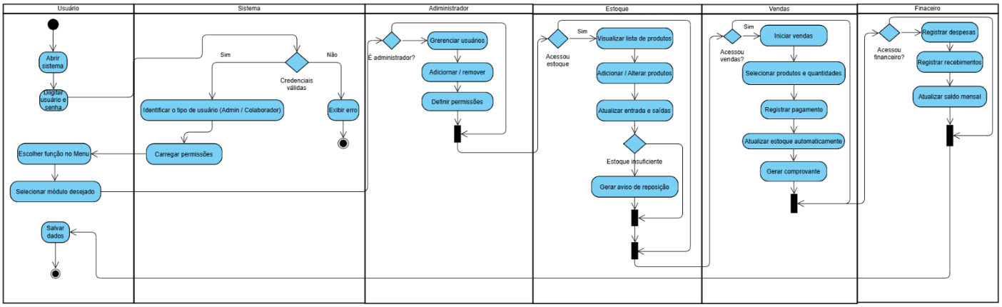
Fonte: Próprio autor.

- Banco de dados

A partir dos conteúdos passados pelo professor Vagner Teodoro, sendo desenvolvido com base nos conceitos fundamentais da disciplina de Banco de Dados foi possível realizar o projeto Salamandra Incensaria, com o objetivo de estruturar um sistema capaz de controlar produtos, vendas, estoque e operações financeiras de forma organizada e confiável. Nesse contexto, o banco de dados tem papel central, pois é responsável por armazenar, relacionar e manter a integridade de todas as informações que sustentam o funcionamento do sistema.
A modelagem adotada segue os princípios do modelo relacional, garantindo que cada entidade esteja claramente definida e que seus relacionamentos representem corretamente as regras de negócio da empresa. Sendo possível a criação de tabelas como usuário, produto, movimento estoque, venda, item venda, recebimento e despesa, todas estruturadas com chaves primárias, estrangeiras e constraints que validam dados e evitam inconsistências.
Toda essa estrutura permitiu que o sistema registrasse movimentações de estoque, controle entradas e saídas, registros de vendas detalhadas e acompanhamento de pagamentos e despesas. Além disso, o uso de restrições, como valores mínimos, unicidade de login e atualizações, reforçaram a privacidade de todo o banco, sendo possível com que os dados permanecessem consistentes mesmo em operações mais complexas.
Assim, o banco de dados da Salamandra Incensaria foi capaz de apresentar um exemplo de toda teoria estudada em sala de aula e sendo aplicada no desenvolvimento do projeto.
Segue abaixo o banco estruturado, com as tabelas, suas chaves.

Modelo Conceitual

O modelo conceitual representa a visão de alto nível do banco de dados do Sistema de Controle Local da Salamandra Incensaria. Ele descreve as principais entidades envolvidas no funcionamento do sistema, como usuário, produto, venda, item de venda, movimento de estoque, despesa e recebimento, juntamente com seus relacionamentos. Nesta etapa, o foco está em explicar como os elementos do domínio se conectam, sem considerar aspectos técnicos de implementação.
O diagrama evidencia, por exemplo, que uma venda pode possuir vários itens, que cada produto pode gerar movimentos de estoque, e que usuários são responsáveis tanto por vendas quanto por despesas e recebimentos. Dessa forma, o modelo conceitual estabelece uma compreensão global e estruturada do funcionamento da aplicação.

Figura 8: Modelo Conceitual - Banco de Dados
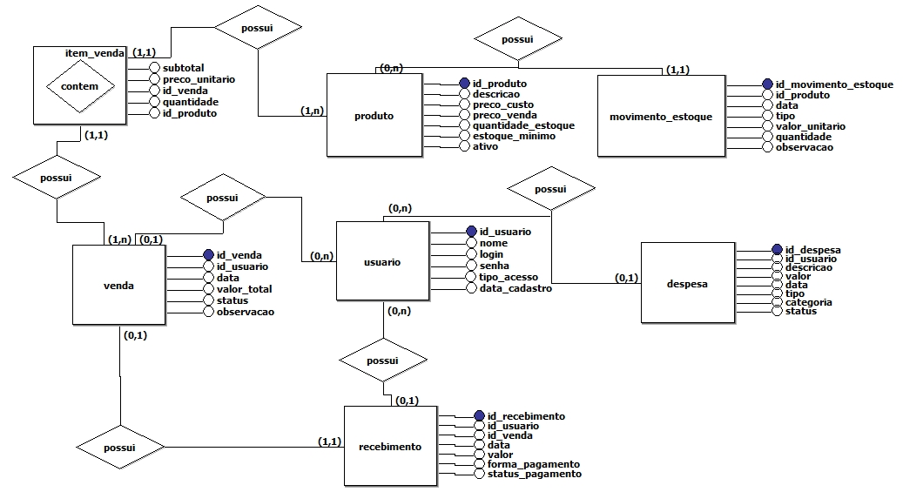
Fonte: Próprio autor.

Modelo Lógico

O modelo lógico traduz a estrutura conceitual para um formato compatível com o banco de dados relacional, detalhando atributos, chaves primárias e chaves estrangeiras. Ele mantém a essência do modelo conceitual, mas já organiza as informações em tabelas, definindo cardinalidades e relações com maior rigor técnico.
No diagrama lógico é possível visualizar a composição completa das tabelas, seus tipos de dados generalizados, e como as entidades se inter-relacionam por meio de vínculos obrigatórios e opcionais. Essa representação é fundamental para validar a consistência do banco antes da sua implementação, garantindo que o sistema atenda às regras de negócio propostas e mantenha integridade nas operações de estoque, vendas e despesas.

Figura 9: Modelo Lógico - Banco de dados
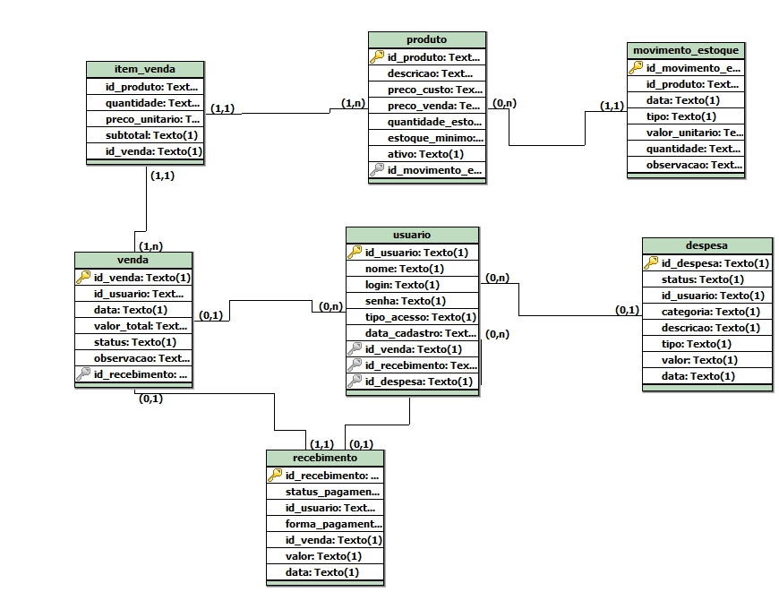
Fonte: Próprio autor.

Modelo Físico

O modelo físico corresponde à implementação concreta do banco de dados, representada pelos comandos SQL utilizados para criação das tabelas e definição das restrições. Nesta etapa, cada entidade do sistema se transforma em uma tabela com tipos de dados específicos, regras de validação, valores padrão, chaves primárias e chaves estrangeiras.
As instruções SQL apresentadas mostram a estrutura definitiva das tabelas, como usuario, produto, movimento_estoque, venda, item_venda, recebimento e despesa, além das relações entre elas definidas por constraints. Também são aplicadas regras importantes, como restrições de integridade referencial, validações de valores numéricos e ações para ON DELETE e ON UPDATE. Esse modelo constitui a base real utilizada na aplicação, permitindo a persistência segura e consistente dos dados do sistema.

Figura 10: Tabelas Banco de Dados.
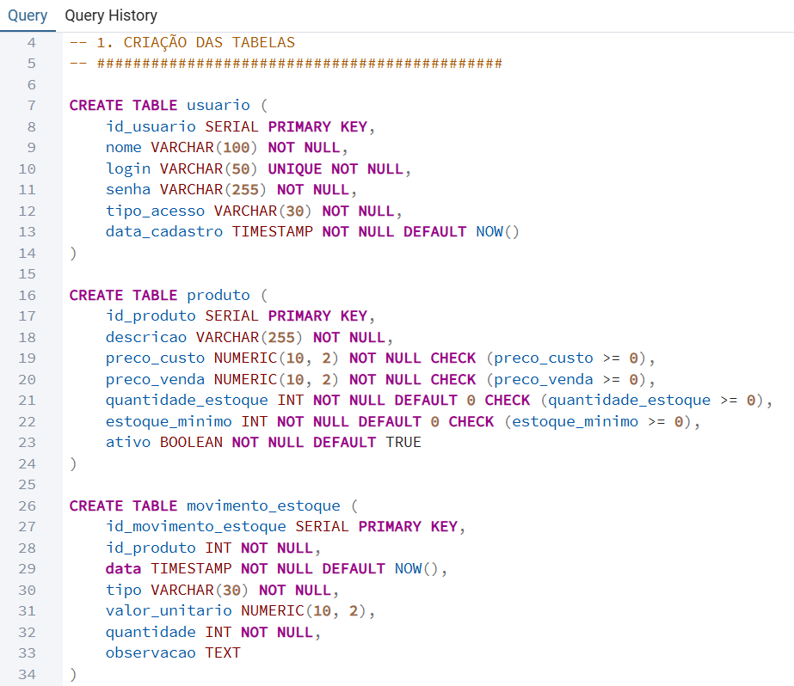
Fonte: Próprio autor
Figura 11: Tabelas Banco de Dados.
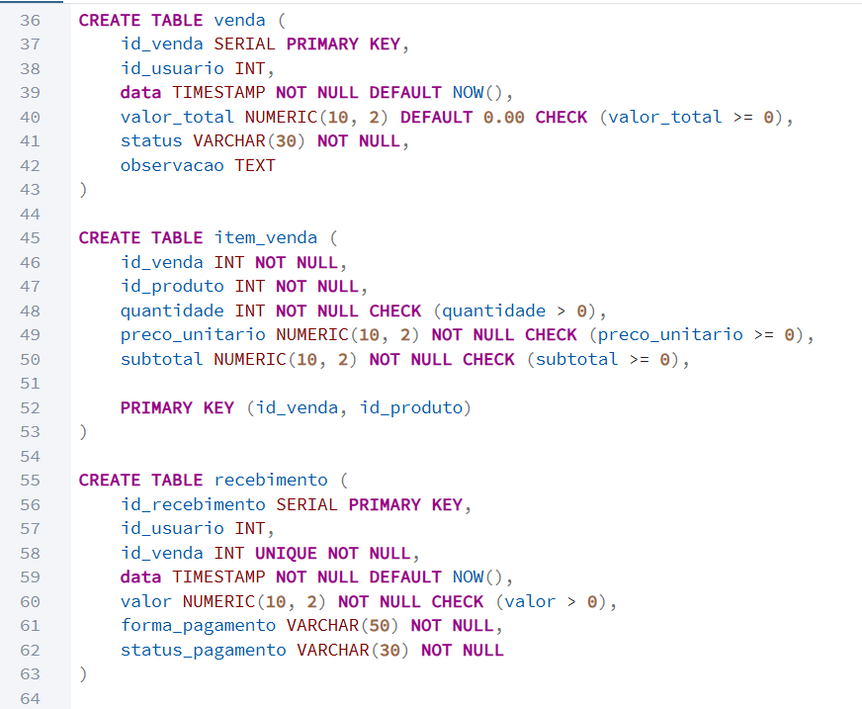
Fonte: Próprio autor.

Figura 12: Tabelas Banco de Dados.
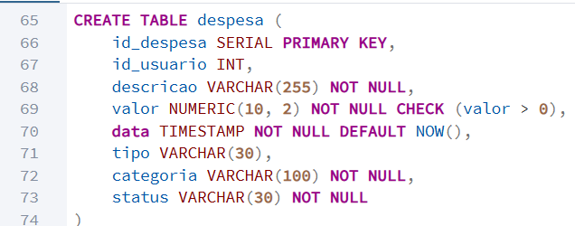
Fonte: Próprio autor.

Figura 13: Chaves estrangeiras
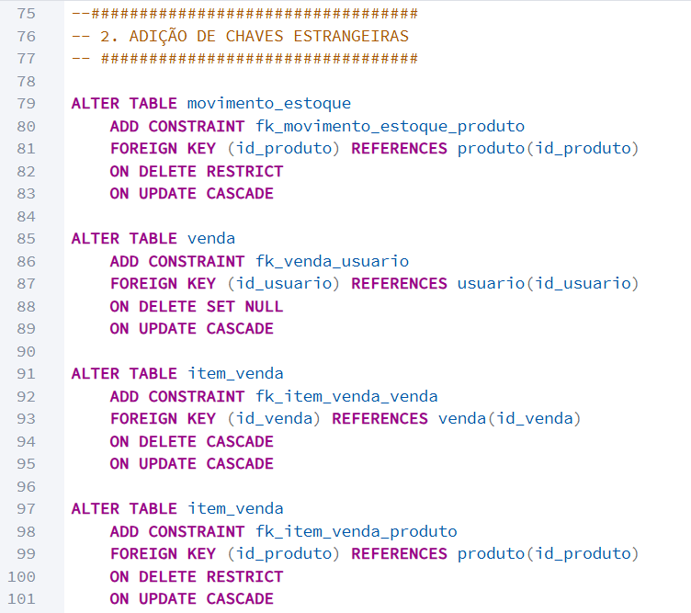
Fonte: Próprio autor.

Figura 14: Chaves estrangeiras
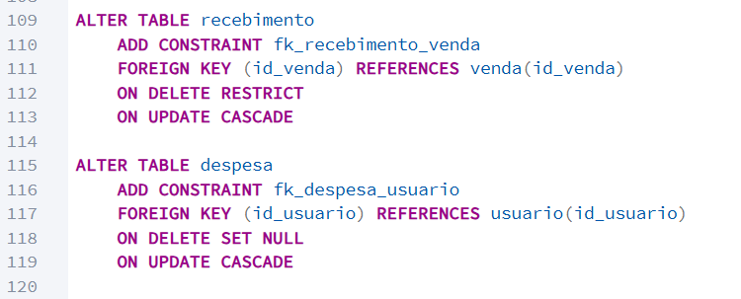
Fonte: Próprio autor.
- Gestão e Governança de Tecnologia da Informação

O sistema desenvolvido pelo grupo recebeu o nome de Sistema de Controle Local da Salamandra Incensaria. Ele foi criado em Java para ambiente desktop e tem como principal objetivo automatizar e facilitar o controle de estoque, vendas, despesas e usuários da empresa. A ideia é tornar o dia a dia da Salamandra Incensaria mais prático, moderno e organizado, trazendo mais agilidade, segurança e confiabilidade nas informações.
O projeto foi pensado para uso interno da empresa, ajudando a resolver as necessidades do negócio de forma simples e eficiente. Com o sistema, a empresa pode controlar produtos, registrar vendas e gerar relatórios sem depender de planilhas manuais. Mesmo sendo um sistema feito para a Salamandra, ele poderia ser adaptado futuramente para outras pequenas empresas que tenham uma rotina parecida.
Os principais envolvidos no projeto são:
- O cliente, que é a Salamandra Incensaria, fornecendo as informações e necessidades para o desenvolvimento;
- Os usuários, que são os colaboradores e o administrador da empresa, responsáveis por utilizar o sistema no dia a dia;
- E os desenvolvedores, o grupo formado por Thiago Sanchez, João Vitor, Leonardo Lacerda e Thiago Marcelo, alunos do curso de Análise e Desenvolvimento de Sistemas da FATEC Indaiatuba, que criaram e colocaram o sistema em funcionamento.
De forma geral, o projeto representa uma solução prática e eficiente para melhorar a gestão interna da Salamandra Incensaria, contribuindo para um controle mais preciso e uma administração mais organizada dos processos da empresa.
Para realizar o inicio do projeto, sendo necessário realizar o TCO do software, tandto para o cliente quanto ao proprietário, foi preciso realizar as Medidas e Métricas do Software. No programa de Engenharia de Software foram fundamentais para garantir a qualidade, eficiência, manutenção e evolução do software. Aqui vai uma explicação clara e objetiva: A técnica de Ponto de Função (Function Point - FP) é uma métrica funcional utilizada para medir o tamanho de um software com base em suas funcionalidades fornecidas ao usuário. A seguir, apresenta-se a medição do sistema desenvolvido
- Programação orientada a objetos

Protótipo da interface do usuário
O sistema desenvolvido para a Salamandra Incensaria foi estruturado com base nos princípios da Programação Orientada a Objetos (POO), considerando cada componente do software como um objeto do mundo real, possuindo atributos e comportamentos próprios. Essa abordagem permite uma organização mais clara do código, favorecendo a modularidade, a reutilização de componentes e a manutenção contínua do sistema. Os pilares fundamentais da POO — abstração, encapsulamento, herança e polimorfismo — foram aplicados de maneira consistente ao longo do desenvolvimento.
O Projeto Salamandra foi realizado com o objetivo de aplicar, na prática, os conceitos estudados em sala de aula. Trata-se de um sistema de gestão de estoque e vendas, implementado em Java, utilizando JavaFX para construção da interface gráfica e integração com o banco de dados. Essa combinação permitiu desenvolver telas mais intuitivas e funcionais, ao mesmo tempo em que reforçou a aplicação de boas práticas de desenvolvimento.
Para garantir uma arquitetura organizada e escalável, adotou-se o padrão MVC (Model–View–Controller):
- A camada Model concentra as entidades e regras de negócio, representando os elementos centrais do sistema, como produtos, clientes, usuários e vendas.
- A camada View, construída em FXML, apresenta as interfaces da aplicação e proporciona a interação visual do usuário com o sistema.
- Os Controllers atuam como intermediários entre a interface e a lógica de negócio, gerenciando eventos, navegação entre telas e execução das operações internas.
Assim, o protótipo da interface do usuário não se limita ao aspecto visual do sistema. Ele reflete a aplicação prática dos conceitos da POO aliados a uma arquitetura bem definida, resultando em uma solução técnica consistente, organizada e alinhada aos princípios modernos de desenvolvimento de software.
Segue abaixo as imagens do processo de desenvolvimento das telas.

Figura 15: Tela de Login
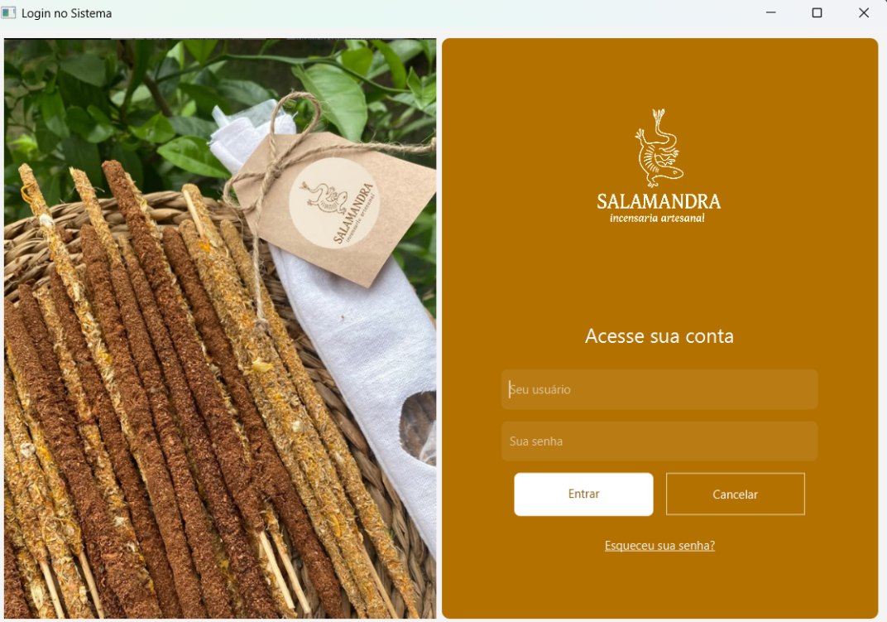
Fonte: Próprio autor.

Objetivo da Tela
A Tela de Login tem como finalidade validar as credenciais do usuário, permitindo que somente pessoas autorizadas acessem o sistema. Esse mecanismo assegura a integridade dos dados de estoque, vendas, despesas e administração. Seu design combina elementos visuais da identidade da empresa com uma interface simples e intuitiva, facilitando o uso mesmo para usuários com pouca experiência tecnológica.
Figura 21: Tela de Menu.
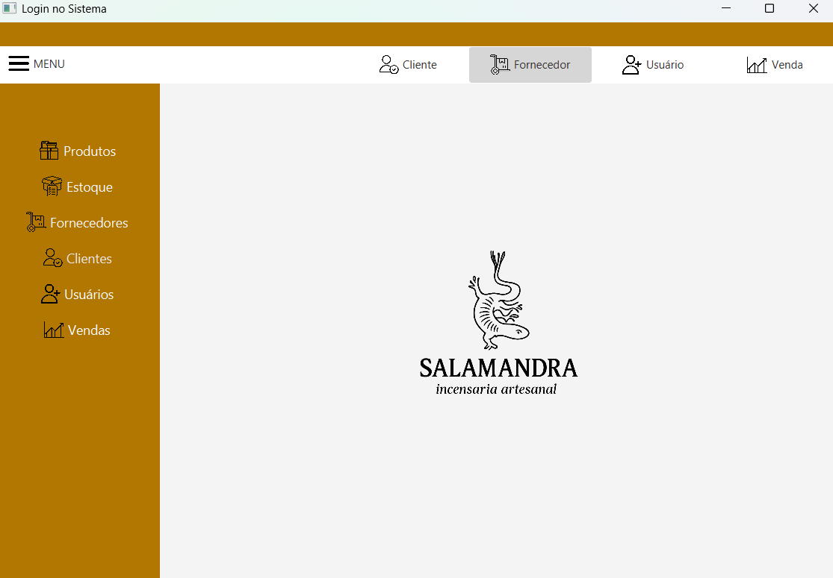
Fonte: Próprio autor.

Objetivo da Tela – Tela de Menu
A Tela de Menu tem como finalidade centralizar o acesso a todos os módulos do sistema, funcionando como o ponto inicial de navegação para o usuário. O objetivo desta tela é oferecer um ambiente simples, organizado e intuitivo, permitindo que o usuário transite entre Produtos, Estoque, Fornecedores, Clientes, Usuários e Vendas de forma rápida e eficiente.
Informações Centralizadas na Tela
A tela reúne, em um único local, os principais atalhos e opções de navegação do sistema:
- Atalhos laterais: acesso direto aos módulos de Produtos, Estoque, Fornecedores, Clientes, Usuários e Vendas.
- Navegação superior: ícones para alternar rapidamente entre as principais funcionalidades.
- Identidade visual: exibição da marca Salamandra no centro da tela, reforçando a identidade do sistema.
- Menu expansível: botão lateral para abrir e recolher opções, facilitando o uso.
Essa tela garante uma navegação simples, clara e centralizada, permitindo que o usuário acesse qualquer parte do sistema de forma organizada e eficiente.
Figura 16: Tela de Vendas
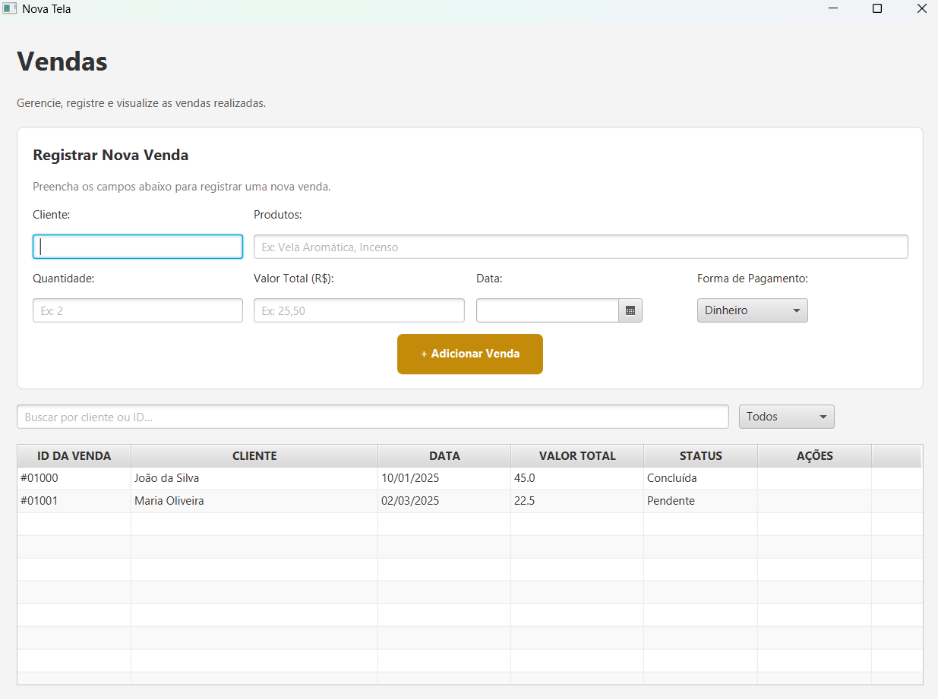
Fonte: Próprio autor.

Objetivo da Tela – Tela de Vendas
A Tela de Vendas tem como finalidade permitir o registro e o acompanhamento das vendas realizadas no sistema, reunindo em um único local todos os dados necessários para criação e consulta dessas transações. O objetivo desta tela é oferecer um ambiente organizado para gerenciar clientes, produtos, valores e formas de pagamento, garantindo controle eficiente e seguro das movimentações comerciais.
Informações Centralizadas na Tela
A tela reúne informações essenciais sobre as vendas, incluindo:
Dados da venda: cliente, produtos, quantidade, valor total, data e forma de pagamento.
Registro rápido: botão para adicionar novas vendas de forma prática.
Busca e filtros: pesquisa por nome ou ID, além de filtros por status.
Histórico de vendas: tabela com ID, cliente, data, valor total e situação da venda.
Essa tela garante que todas as informações comerciais fiquem organizadas em um só lugar, facilitando o controle e o acompanhamento das operações de venda.

Figura 17: Tela de Usuário
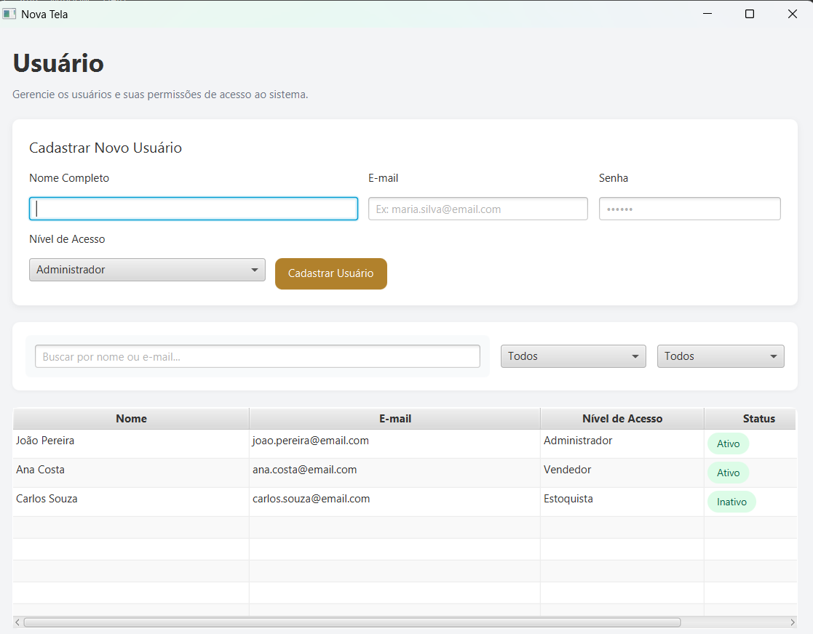
Fonte: Próprio autor.

Objetivo da Tela – Tela de Usuários
A Tela de Usuários tem como finalidade permitir o cadastro e o gerenciamento das contas que acessam o sistema, garantindo que cada perfil possua permissões adequadas às suas funções. O objetivo desta tela é oferecer um ambiente seguro e organizado para administrar usuários e controlar acessos internos.
- A tela concentra todos os dados essenciais relacionados aos usuários, como:
- Dados do usuário: nome completo, e-mail e senha de acesso.
- Permissões: nível de acesso definido para cada perfil.
- Status da conta: indicação de usuários Ativos ou Inativos.
- Busca e filtros: pesquisa por nome ou e-mail, além de filtros por nível e status.
- Listagem geral: exibição organizada de todos os usuários cadastrados.
- Essa tela garante que todas as informações de usuários estejam reunidas em um único local, facilitando a administração e o controle de acessos.
Figura 18: Tela de Produtos
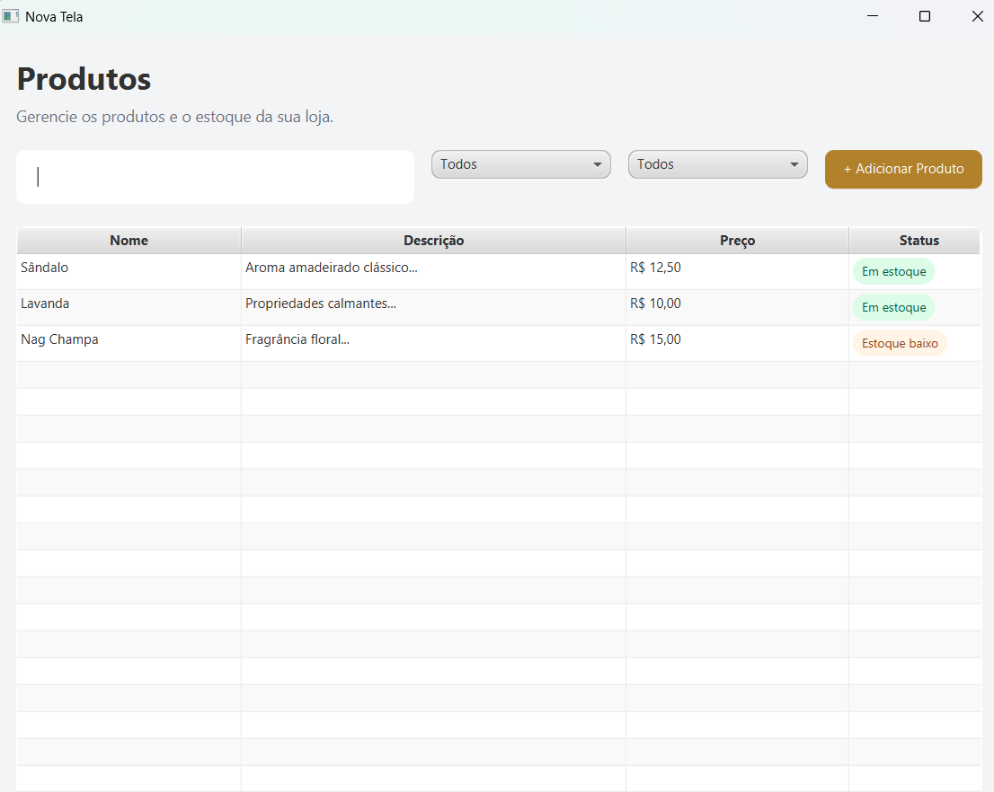
Fonte: Próprio autor.

Objetivo da Tela – Tela de Produtos
A Tela de Produtos tem como finalidade permitir o gerenciamento dos itens disponíveis para venda, oferecendo recursos para visualizar, cadastrar, editar e acompanhar o estoque. O objetivo desta tela é garantir um ambiente organizado com informações atualizadas sobre preços, descrições e níveis de estoque, contribuindo para o controle eficiente dos produtos da loja.
- Dados do produto: nome, descrição e preço.
- Status do estoque: indicação de itens em estoque ou com estoque baixo.
- Filtros: opções para organizar os produtos por categoria ou situação.
- Busca rápida: pesquisa por nome ou palavra-chave.
- Gerenciamento: botão para adicionar novos produtos de forma simples.
- Essa tela mantém todas as informações de produtos organizadas e acessíveis, facilitando o controle do estoque e a administração das vendas.
Figura 19: Tela de Fornecedores
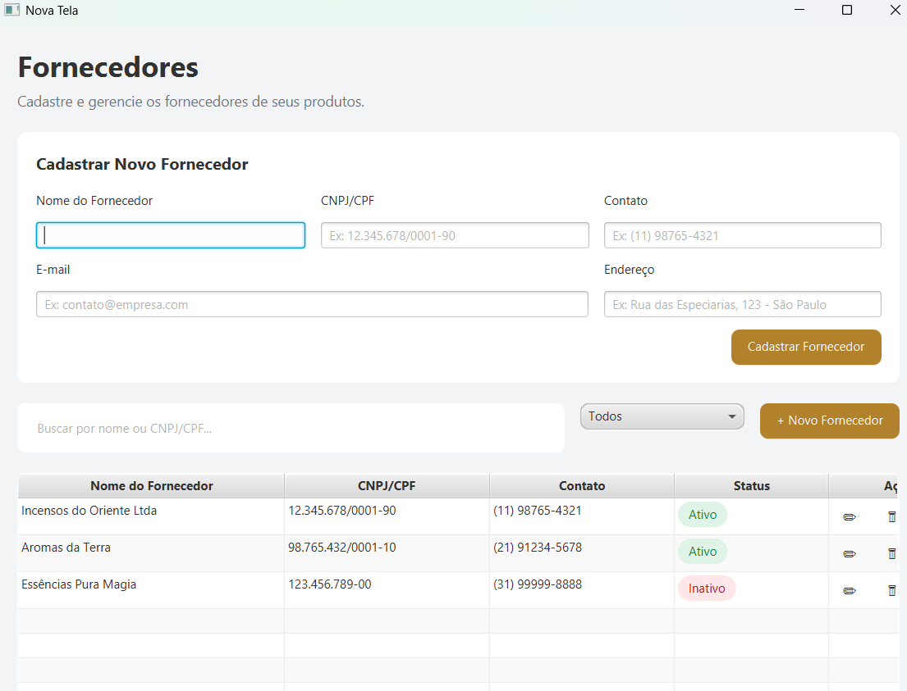
Fonte: Próprio autor.

Objetivo da Tela – Tela de Fornecedores
A Tela de Fornecedores tem como finalidade permitir o cadastro e o gerenciamento dos parceiros responsáveis pelo fornecimento de produtos à empresa. O objetivo desta tela é oferecer um ambiente organizado para registrar dados essenciais de cada fornecedor, garantindo controle, atualização e fácil acesso às informações comerciais.
Informações Centralizadas na Tela
A tela reúne, em um único local, os principais dados relacionados aos fornecedores:
- Dados do fornecedor: nome, CNPJ/CPF, e-mail e contato.
- Informações de endereço: localização do fornecedor para identificação e registro.
- Status do cadastro: indicação de fornecedores ativos ou inativos.
- Busca e filtros: pesquisa por nome ou CNPJ/CPF e filtros por status.
- Gerenciamento: botão para cadastrar novos fornecedores de forma rápida.

Figura 20: Tela de Estoque
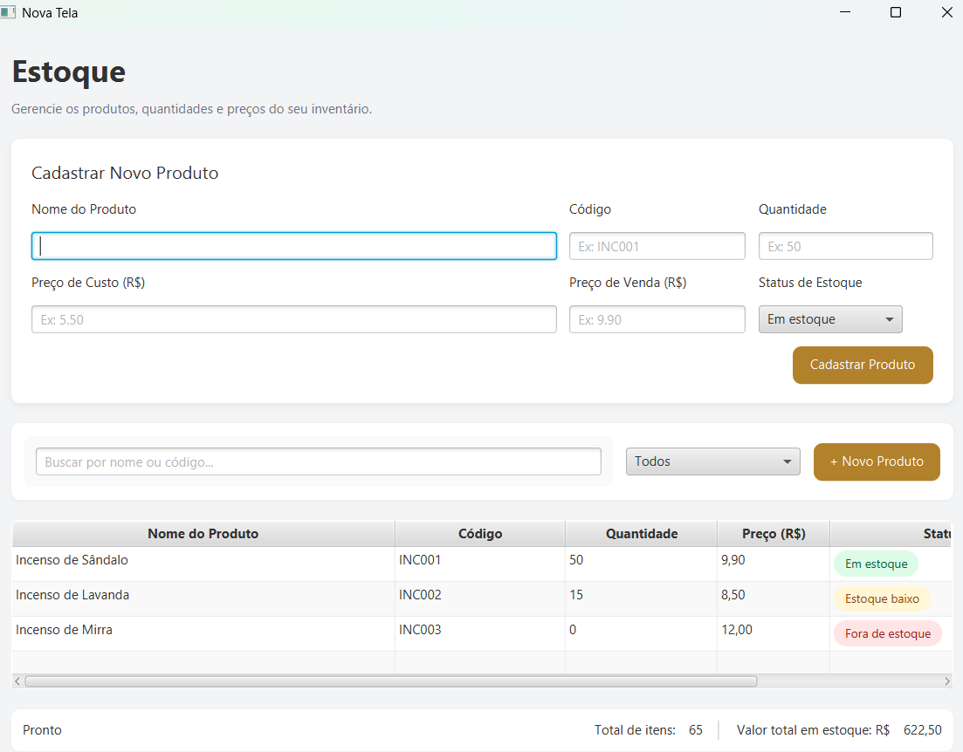
Fonte: Próprio autor.

Objetivo da Tela – Tela de Estoque
A Tela de Estoque tem como finalidade permitir o controle dos produtos armazenados, incluindo quantidades, códigos e valores de custo e venda. O objetivo desta tela é oferecer um ambiente centralizado e organizado para acompanhar o inventário, garantindo informações atualizadas sobre disponibilidade, reposição e status de cada item.
Informações Centralizadas na Tela
A tela reúne, de forma clara e acessível, os principais dados relacionados ao estoque:
- Dados do produto: nome, código, preço de custo e preço de venda.
- Controle de quantidade: número de itens disponíveis no inventário.
- Status do estoque: indicação visual de produtos Em estoque, Estoque baixo ou Fora de estoque.
- Busca e filtros: pesquisa por nome ou código, além de filtros por status.
- Gerenciamento: botão para cadastrar novos produtos e atualizar informações existentes.

Arquitetura Utilizada no Projeto

A arquitetura do Sistema de Controle Local da Salamandra Incensaria foi concebida com o objetivo de garantir organização, segurança, facilidade de manutenção e escalabilidade. O sistema foi estruturado seguindo princípios de modularização e boas práticas recomendadas para aplicações Java desktop, utilizando JavaFX para a interface gráfica e JDBC para comunicação com banco de dados PostgreSQL.

Estrutura Geral do Projeto

O projeto foi organizado em pacotes, cada um com funções específicas:
- application: contém a classe principal responsável por inicializar a aplicação, carregar as telas FXML e gerenciar a navegação entre módulos.
- controller: abriga as classes controladoras das telas, responsáveis pela lógica de interação entre o usuário e o sistema.
- model: reúne as classes que representam as entidades do sistema (Produto, Cliente, Usuário, Fornecedor, Venda).
- dao: executa operações de persistência no banco de dados através de métodos CRUD.
- util: armazena classes auxiliares, incluindo a classe de conexão ao banco.
- view (FXML): contém os arquivos de interface visual construídos em JavaFX

Arquitetura em Camadas

A arquitetura segue uma divisão clara em camadas:
- Camada de Apresentação (View): formada pelas telas gráficas feitas em FXML, exibindo dados e coletando entradas.
- Camada de \): conecta a interface à lógica do sistema, validando dados e coordenando ações.
- Camada de Modelo (Model): define as entidades do sistema, utilizando encapsulamento para proteger atributos.
- Camada de Persistência (DAO): realiza comunicação direta com o banco por meio de comandos SQL e JDBC.

Arquitetura do CRUD

Para composição deste relatório, foi desenvolvido um CRUD completo da entidade Produto:
Produto.java: representa a estrutura do produto, ProdutoDAO.java: contém métodos de inserção, consulta, atualização e exclusão, Conexao.java: responsável por abrir e fechar conexões com o banco PostgreSQL, Classe principal de testes: executa e valida as operações CRUD.

Benefícios da Arquitetura Utilizada

A arquitetura traz vantagens como: Organização clara entre camadas, Maior facilidade na manutenção do código, Possibilidade de expansão futura sem comprometer o sistema atual, Proteção dos dados através de encapsulamento, Separação entre interface, lógica de negócio e acesso ao banco.

PI – Conceitos de Orientação a Objetos

O Sistema de Controle Local da Salamandra Incensaria foi desenvolvido aplicando os principais conceitos de Programação Orientada a Objetos (POO). Esses princípios orientaram a construção das classes e da lógica interna, permitindo criar um software modular, seguro e de fácil manutenção. A seguir, são apresentados os conceitos utilizados no projeto.

Herança
O projeto utiliza herança para estender funcionalidades de classes existentes. A classe ProdutoDAO herda de Produto, permitindo acesso direto aos atributos do produto e evitando duplicação de código.
Além disso, o uso de herança reduz a complexidade e melhora a manutenibilidade.
class ProdutoDAO extends Produto {
public String inserir() {
BD bd = new BD();
bd.getConnection();
String sql = "INSERT INTO produto (nome,codigo,lote,descricao,preco_custo,quantidade_estoque) "
+ "VALUES (?,?,?,?,?,?)";
bd.st = bd.con.prepareStatement(sql);
bd.st.setString(1, getNome());
bd.st.setInt(2, getCodigo());
bd.st.setString(3, getLote());
bd.st.setString(4, getDescricao());
bd.st.setDouble(5, getPreco());
bd.st.setInt(6, getQtdeEstoque());
...
}
}

Polimorfismo

O polimorfismo aparece principalmente na sobrescrita de métodos, permitindo comportamentos diferentes para classes que compartilham o mesmo método.
Esse comportamento é fundamental para exibir informações com aparência dinâmica nas tabelas.
colStatus.setCellFactory(col -> new TableCell<Product, String>() {
@Override
protected void updateItem(String status, boolean empty) {
super.updateItem(status, empty);
if (empty || status == null) {
setGraphic(null);
} else {
Label badge = new Label(status);
badge.setStyle("-fx-padding:4 10; -fx-background-radius:12;");
setGraphic(badge);
}
}
}

Encapsulamento

O encapsulamento organiza o código em torno de atributos privados e métodos públicos de acesso (getters e setters). Isso garante segurança e controle sobre como os dados são manipulados.
Esse padrão é repetido em quase todas as classes modelo do sistema.
public class Cliente {
private String nome;
private String cpfCnpj;
public String getNome() { return nome; }
public void setNome(String nome) { this.nome = nome; }
public String getCpfCnpj() { return cpfCnpj; }
public void setCpfCnpj(String c) { this.cpfCnpj = c; }

Abstração

O código utiliza abstração para separar a interface gráfica da lógica funcional. Controllers manipulam eventos sem expor detalhes complexos.
Isso permite alterar o layout sem mexer na lógica e vice‑versa.

public class LoginController {
@FXML
void onClickLogar(ActionEvent event) {
if (tfLogin.getText().equals("fatec") && pfSenha.getText().equals("fatec")) {
Main.goTo("/view/MenuPrincipal.fxml");
}
}
}

Agregação

Agregação ocorre quando um objeto armazena outros que podem existir independentemente. Listas de vendas, clientes e produtos são exemplos claros disso.
Se o controller for destruído, a venda ainda pode existir em banco ou arquivos externos.

private final ObservableList<Venda> vendas = FXCollections.observableArrayList();
vendas.add(new Venda(nextId++, "João", LocalDate.now(), 50.0, "Concluída"))

Composição

Na composição, um objeto depende do outro para existir. No projeto, Estoque contém um Produto como parte essencial do objeto.
Um estoque só existe se houver um produto associado.

public class Estoque {
private Produto produto;
private int quantidade;
public Estoque(Produto produto, int quantidade) {
this.produto = produto;
this.quantidade = quantidade;
}
O desenvolvimento do Projeto Salamandra permitiu aplicar de maneira prática os conteúdos estudados na disciplina de Programação Orientada a Objetos. Ao criar telas, estruturar classes, implementar funcionalidades e integrar o sistema ao banco de dados, foi possível compreender melhor como os pilares da POO se conectam para dar origem a sistemas reais. Além disso, o projeto mostrou a importância da organização do código, da padronização das estruturas e da separação entre camadas (modelo, visão e controle). Com isso, a experiência contribuiu não apenas para o domínio técnico da linguagem Java e do JavaFX, mas também para a formação de uma base sólida para o desenvolvimento de aplicações mais robustas no futuro.
A arquitetura adotada assegura que o sistema seja confiável, modular e alinhado às boas práticas estudadas em Programação Orientada a Objetos. A estrutura facilita futuras melhorias, integração de novas funcionalidades e manutenção contínua do software, garantindo robustez ao projeto final desenvolvido.

- Descrição do projeto prático

O Projeto Salamandra consiste no desenvolvimento de um sistema local voltado para o gerenciamento de estoque e vendas da Salamandra Incensaria. Esse projeto prático foi elaborado com o objetivo de aplicar de forma efetiva os conceitos estudados na disciplina de Programação Orientada a Objetos (POO), proporcionando uma experiência real de planejamento, desenvolvimento e organização de um software baseado nos conhecimentos adquiridos no presente semestre.
O sistema foi projetado para atender às principais necessidades de gestão de uma micro ou pequena empresa, permitindo o controle estruturado de produtos, usuários, clientes e operações de venda. A solução busca centralizar informações essenciais do negócio, tornando o processo mais eficiente, reduzindo falhas e facilitando a consulta e atualização dos dados.
Para sua construção, foi utilizada a linguagem Java, que está associada ao framework JavaFX para desenvolvimento da interface gráfica. As telas foram estruturadas utilizando arquivos FXML, o que proporciona maior organização visual e facilita a manutenção. A arquitetura geral do software segue o padrão MVC (Model–View–Controller), que separa claramente as responsabilidades de cada camada:
Model: aborda as classes de domínio que representam os dados e regras de negócio, como Produto, Usuário, Cliente e Venda.
View: composta pelas telas em FXML, responsável por apresentar as informações ao usuário de forma intuitiva e organizada.
Controller: coordena as ações realizadas nas telas, gerencia eventos, valida operações, atualiza dados e controla a navegação entre os módulos do sistema.
Além disso, o projeto conta com integração a um banco de dados relacional, garantindo persistência das informações cadastradas e segurança no armazenamento dos registros. A estrutura do banco foi planejada para oferecer consistência, relacionamentos adequados e suporte às operações realizadas ao longo do uso do sistema.
O sistema oferece funcionalidades essenciais para o gerenciamento cotidiano da Salamandra Incensaria, tais como:
Cadastro, atualização e consulta de produtos, controle de estoque, permitindo acompanhamento de quantidades e movimentações, cadastro e gerenciamento de usuários e clientes, registro de vendas e geração de informações detalhadas sobre transações, navegação estruturada entre telas e validações que evitam erros de operação, interface visual clara, baseada em padrões de usabilidade.
O desenvolvimento deste projeto possibilitou vivenciar na prática a aplicação dos principais pilares da Programação Orientada a Objetos — abstração, encapsulamento, herança e polimorfismo — além de reforçar conhecimentos relacionados à análise de requisitos, modelagem de classes, construção de interfaces, desenvolvimento back-end e integração com banco de dados.
Assim, o Projeto Salamandra representa uma experiência completa e integrada de desenvolvimento de software, aliando teoria e prática em uma solução funcional, modular, escalável e alinhada às boas práticas da engenharia de software contemporânea.
Abaixo segue as imagens correspondentes ao passo a passo do projeto e como utililiza-lo
Figura 22: Tela de login - Descrição prática
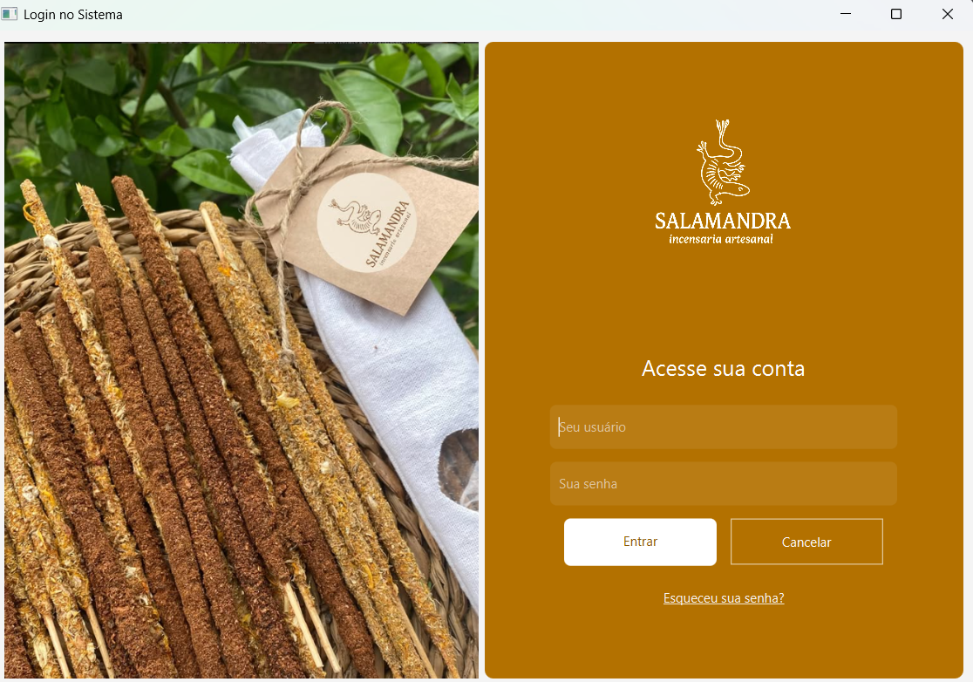
Fonte: Próprio autor.

Tela de Login – Funcionamento Prático
Ao entrar no sistema, o usuário é direcionado para a tela de login. Nessa tela, são exibidos dois campos de entrada: um para o nome de usuário e outro para a senha. O lado direito contém todos os controles de acesso.
A tela permite que o usuário digite suas credenciais e pressione o botão “Entrar”, que inicia a verificação das informações no banco de dados. Caso as credenciais estejam corretas, o sistema abre o menu principal; caso contrário, uma mensagem de erro é exibida. Também está disponível o botão “Cancelar”, que limpa os campos e interrompe a tentativa de acesso.
Na parte inferior, há ainda a opção “Esqueceu sua senha?”, que direciona o usuário para o fluxo de recuperação de senha, caso necessário.
Figura 23: Tela de Menu principal - Descrição prática

Fonte: Próprio autor.

Tela de Menu Principal – Funcionamento Prático.
Ao entrar no sistema, o usuário é levado ao menu principal. A barra lateral à esquerda exibe as opções Produtos, Estoque, Fornecedores, Clientes, Usuários e Vendas, permitindo navegar entre as funcionalidades.
Na parte superior, existem atalhos adicionais para Cliente, Fornecedor, Usuário e Venda, que abrem diretamente as telas relacionadas.
Enquanto nenhuma opção é selecionada, o centro da tela permanece vazio, exibindo apenas o logotipo da Salamandra. As demais interfaces são carregadas nesse espaço conforme o usuário navega.
Figura 24: Tela de Produtos - Descrição prática.

Fonte: Próprio autor.
Tela de Produtos – Funcionamento Prático.
Ao acessar a tela de Produtos, o usuário visualiza uma lista com todos os itens cadastrados, incluindo nome, descrição, preço e status de estoque. No topo, há um campo de busca e filtros que permitem localizar produtos por categoria ou situação.
O botão “+ Adicionar Produto” abre o formulário para cadastrar um novo item. A tabela é atualizada automaticamente conforme o usuário adiciona, filtra ou pesquisa produtos, exibindo também alertas como “Estoque baixo” quando aplicável.
Figura 25: Tela de Estoque - Descrição prática.

Fonte: Próprio autor.
Tela de Produtos – Funcionamento Prático.
Ao acessar a tela de Produtos, o usuário visualiza uma lista com todos os itens cadastrados, incluindo nome, descrição, preço e status de estoque. No topo, há um campo de busca e filtros que permitem localizar produtos por categoria ou situação.
O botão “+ Adicionar Produto” abre o formulário para cadastrar um novo item. A tabela é atualizada automaticamente conforme o usuário adiciona, filtra ou pesquisa produtos, exibindo também alertas como “Estoque baixo” quando aplicável.
Figura 26: Tela de Fornecedores - Descrição prática.

Fonte: Próprio autor.
Tela de Fornecedores – Funcionamento Prático.
Ao entrar na tela de Fornecedores, o usuário encontra um formulário para cadastrar um novo fornecedor, com campos para nome, CNPJ/CPF, contato, e-mail e endereço. Após preencher, o botão “Cadastrar Fornecedor” registra o fornecedor na lista.
Logo abaixo, há uma barra de busca e um filtro de status, que permitem localizar fornecedores rapidamente. A tabela exibe todos os fornecedores cadastrados, mostrando seus dados principais e o status (ativo ou inativo). Ícones na coluna de ações permitem editar ou alterar o status de cada registro.
Figura 27: Tela de Usuários - Descrição prática.

Fonte: Próprio autor.

Tela de Usuários – Funcionamento Prático.
Ao acessar a tela de Usuários, o usuário vê um formulário para cadastrar novos usuários, preenchendo nome completo, e-mail, senha e nível de acesso. Após inserir as informações, o botão “Cadastrar Usuário” adiciona o registro ao sistema.
Abaixo do formulário, há uma barra de busca e filtros que permitem localizar usuários pelo nome, e-mail, nível de acesso ou status. A tabela exibe todos os usuários cadastrados, mostrando suas funções e situação (ativo ou inativo). Cada linha pode ser editada ou ajustada conforme necessário.
Figura 28: Tela de Vendas - Descrição prática.

Fonte: Próprio autor.

Tela de Vendas – Funcionamento Prático.
Ao abrir a tela de Vendas, o usuário encontra um formulário para registrar uma nova venda, preenchendo cliente, produtos, quantidade, valor total, data e forma de pagamento. Após inserir as informações, o botão “+ Adicionar Venda” salva o registro no sistema.
Logo abaixo, a tela exibe uma barra de busca e um filtro que permitem localizar vendas existentes. A tabela mostra todas as vendas cadastradas, incluindo ID, cliente, data, valor total e status (como concluída ou pendente). A coluna de ações permite visualizar ou editar cada venda conforme necessário.
Figura 29: Tela de Clientes - Descrição prática.
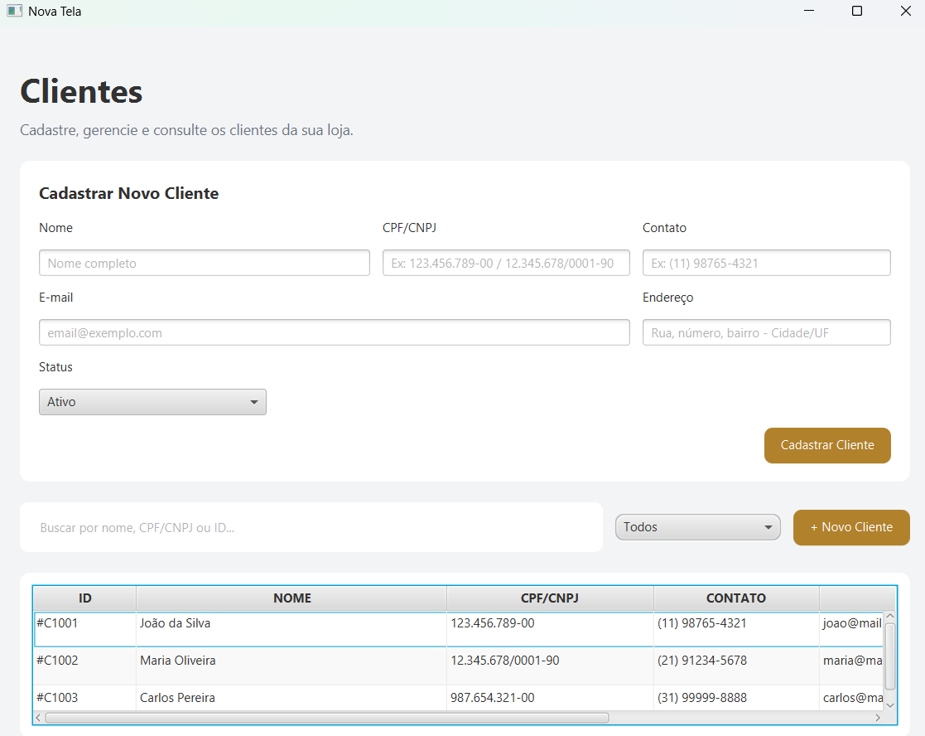
Fonte: Próprio autor.

Tela de Clientes – Funcionamento Prático.
Ao abrir a tela de Clientes, o usuário visualiza um formulário para cadastrar novos clientes, preenchendo nome, CPF/CNPJ, contato, e-mail, endereço e status. Após inserir os dados, o botão “Cadastrar Cliente” adiciona o cliente à lista.
Abaixo, a barra de busca permite localizar clientes por nome, CPF/CNPJ ou ID, e há filtros adicionais por status. A tabela exibe todos os clientes cadastrados, mostrando seus dados principais e permitindo que cada registro seja consultado ou editado.
- Lições aprendidas e principais dificuldades

Ao longo do desenvolvimento do Projeto Salamandra, foi possível fortalecer o trabalho em equipe e praticar a colaboração entre os integrantes do grupo. As adversidades encontradas ao longo do processo estimularam a pesquisa, a troca de conhecimento e a busca por novas soluções técnicas. Mesmo com um plano previamente estruturado, diversos desafios surgiram e exigiram organização, comunicação e adaptação por parte do grupo.
Entre as principais dificuldades enfrentadas, destaca-se o gerenciamento de tempo, especialmente na conciliação entre atividades acadêmicas, pessoais e a construção do sistema. Em paralelo, houve obstáculos relacionados ao domínio das tecnologias utilizadas, como Java, JavaFX, FXML e integração com banco de dados, o que demandou estudo adicional e consultas a diferentes fontes de pesquisa.
Durante o desenvolvimento das telas e da lógica do sistema, surgiram dúvidas referentes à aplicação correta dos conceitos de Programação Orientada a Objetos, especialmente no uso de classes, controllers, encapsulamento e organização da arquitetura seguindo o padrão MVC. Em Engenharia de Software, também houve dificuldades na realização e definição dos requisitos, garantindo que os diagramas fossem objetivos e abordassem somente os pontos essenciais para compreender o funcionamento desejado do sistema.
A etapa de modelagem também apresentou desafios importantes, como a criação do Diagrama Entidade-Relacionamento (DER), a elaboração do modelo lógico e a definição das entidades e que fizessem sentido ao contexto do projeto. Tais processos exigiram revisões, correções entre os membros do grupo para assegurar consistência e alinhamento com as regras de negócio da aplicação.
Além disso, foi desafiadora a criação da documentação técnica, ainda assim, com toda a orientação recebida e a superação das dúvidas, as etapas foram concluídas.
De modo geral, o desenvolvimento do Projeto Salamandra proporcionou uma experiência prática completa, permitindo ao grupo aplicar conhecimentos teóricos, enfrentar desafios reais de desenvolvimento e aprimorar habilidades técnicas e colaborativas.

- Oportunidades de melhorias

Ao longo do desenvolvimento do projeto, foram identificadas possibilidades de melhoria que podem contribuir para tornar o processo mais eficiente, seguro e alinhado com as necessidades do negócio.
Uma das principais oportunidades está na automatização de processos internos, como o registro de entrada e saída de produtos, geração de relatórios e controle de validade ou lote. A automação permite reduzir a interferência humana, minimizar erros e otimizar o tempo de execução das atividades.
Outra melhoria significativa envolve o refinamento do mapeamento de processos. Ao detalhar com mais precisão cada etapa do controle de estoques — desde o recebimento de mercadorias até sua expedição — é possível identificar gargalos operacionais, duplicidade de tarefas ou falhas de comunicação entre setores, promovendo ajustes que aumentem a produtividade e a clareza dos fluxos de trabalho.
Também é possível investir na melhoria da interface do sistema, tornando-o mais intuitivo, responsivo e adaptável a diferentes tipos de usuários. Uma interface amigável facilita o treinamento de novos colaboradores, reduz o tempo de adaptação e evita erros por má interpretação das funcionalidades.
Além disso, o sistema pode ser aprimorado com mecanismos de segurança da informação, garantindo a integridade dos dados e o controle de acessos. A adoção de autenticação por níveis de permissão, histórico de alterações e bloqueios em caso de inconsistências pode aumentar a confiabilidade da plataforma.
Por fim, a integração do sistema com outros setores da empresa, como compras, vendas e financeiro, pode proporcionar uma visão mais ampla e estratégica dos estoques. Essa integração permite tomar decisões mais precisas quanto à reposição, precificação e movimentação de produtos, impactando diretamente a gestão e os resultados da organização.

- Conclusão

A realização do projeto proporcionou uma oportunidade significativa de aprendizado, especialmente no que se refere ao trabalho em equipe e à capacidade de conciliar as diferentes necessidades, habilidades e perspectivas dos integrantes ao longo do PIC. Embora desafios tenham surgido durante o desenvolvimento, eles foram superados por meio do esforço conjunto, da comunicação constante e da divisão organizada das responsabilidades, fatores essenciais para a evolução contínua do trabalho.
O projeto teve como foco o desenvolvimento de um sistema de gestão de estoque e vendas, idealizado para atender às necessidades da Salamandra Incensaria. Sua construção integrou conteúdos estudados ao longo do semestre, permitindo a aplicação prática de fundamentos de Programação Orientada a Objetos, Banco de Dados, Gestão e Governança de Tecnologia da Informação, Inglês e Engenharia de Software.
A disciplina de Engenharia de Software II desempenhou um papel central na estruturação do projeto, sendo responsável pelo embasamento teórico para o levantamento e análise de requisitos, definição das regras de negócio e elaboração dos principais diagramas, assegurando que todo o processo seguisse boas práticas e padrões de modelagem amplamente utilizados na área.
A fase inicial concentrou-se no levantamento de requisitos e na modelagem do sistema, abrangendo a elaboração do Diagrama Entidade-Relacionamento, do modelo lógico e da organização da base de dados em um sistema gerenciador relacional. Essa etapa foi determinante para estabelecer uma base sólida e coerente com as necessidades identificadas.
Posteriormente, o desenvolvimento voltou-se à implementação da aplicação em Java, utilizando JavaFX e FXML para a construção da interface gráfica. A adoção do padrão arquitetural MVC (Model–View–Controller) permitiu estruturar o sistema de maneira modular, clara e escalável. A implementação das funcionalidades — como cadastro de produtos, controle de estoque, gerenciamento de usuários, registro de vendas e navegação entre telas — reafirmou a aplicação dos princípios essenciais da POO, como encapsulamento, abstração, herança e polimorfismo.
Durante o desenvolvimento, tornou-se necessário aprofundar estudos sobre integração com banco de dados, manipulação de eventos e boas práticas de organização da estrutura interna do software. Esses desafios contribuíram de maneira significativa para o aprimoramento técnico e a autonomia de todos os membros do grupo.
Por fim, o desenvolvimento do Projeto Salamandra demonstrou a importância de uma abordagem multidisciplinar, envolvendo análise de requisitos, modelagem, programação, testes e documentação. A aplicação dos conhecimentos estudados ao longo do curso resultou em uma solução funcional, coerente e alinhada às demandas propostas. Dessa forma, o trabalho não apenas reforçou o domínio dos conteúdos teóricos, mas também evidenciou a relevância da colaboração, da organização e da prática contínua na construção de sistemas reais e eficazes.

- Referências
(SONARSOURCE, 2008)
ABREU, F. B. Métricas de Software. Apostila do curso de Engenharia de Software. São Paulo: Universidade, 2020.
ALLUG. Entendendo o Total Cost of Ownership (TCO) na Gestão de TI. Allug.com.br. Disponivel em: <https://allugg.com.br/ti/entendendo-o-total-cost-of-ownership-tco-na-gestao-de-ti/>. Acesso em: 17 out. 2025.
ALURA. Cálculo do ROI. alura, 2022. Disponivel em: <https://cursos.alura.com.br/forum/topico-calculo-do-roi-201045>. Acesso em: 01 nov. 2025.
CREATELY. O Guia Fácil de Diagramas de Actividade UML. Creately, 2022. Disponivel em: <https://creately.com/blog/pt/diagrama/tutorial-de-diagrama-de-actividades/>. Acesso em: 24 out. 2025.
DEVMEDIA. Principais conceitos da Programação Orientada a Objetos. DEVMEDIA, 2015. Disponivel em: <https://www.devmedia.com.br/principais-conceitos-da-programacao-orientada-a-objetos/32285>. Acesso em: 04 nov. 2025.
ESTRATÉGIA. Resumo de programação orientada a objetos. Estratégia, 2023. Disponivel em: <https://www.estrategiaconcursos.com.br/blog/programacao-orientada/>. Acesso em: 16 Novembro 2025.
IBM. Diagramas de Seqüência. ibm, 2021. Disponivel em: <https://www.ibm.com/docs/pt-br/rsas/7.5.0?topic=uml-sequence-diagrams>. Acesso em: 27 out. 2025.
IFPUG. Function point Counting Practices Manual. [S.l.]: [s.n.], 2010.
MEDIUM. 16 Conceitos de POO (Programação Orientada a Objeto). Medium, 2018. Disponivel em: <https://medium.com/@TDamiao/16-conceitos-poo-programa%C3%A7%C3%A3o-orientada-a-objeto-6cdc72ac3ee2>. Acesso em: 07 nov. 2025.
MICROSOFT. Criar um diagrama de sequência UML. Microsoft. Disponivel em: <https://support.microsoft.com/pt-br/topic/criar-um-diagrama-de-sequ%C3%AAncia-uml-c61c371b-b150-4958-b128-902000133b26>. Acesso em: 14 out. 2025.
PINHEIRO, I. L. M. E. W. B. Gerenciamento de Serviços de TI na Prática. [S.l.]: Novatec Editora Ltda., v. Volume 1, 2007.
PRESSMAN, R. Engenharia de Software. São Paulo: MCGraw Hill, 2011.
PRESSMAN, R. S. Engenharia De Software Uma Abordagem Profissional. 8ª. ed. [S.l.]: Mc graw Hill, 2016.
SOMMERVILLE, I. Engenharia de Sofftware. São Paulo: Pearson Addison Wesley, 2011.
SOMMERVILLE, I. Engenharia de Software (Manutenção). São Paulo: Pearson Prentice Hall, 2011.
SONARSOURCE. AUTOMATED CODE QUALITY AND SECURITY REVIEWS. SonarSource, 2008. Disponivel em: <https://www.sonarsource.com/products/sonarqube/>.
TOTVS. Total Cost of Ownership: saiba o que é e como calcular. totvs.com, 2025. Disponivel em: <https://www.totvs.com/blog/gestao-logistica/total-ownership-cost/>. Acesso em: 16 out. 2025.
VIEIRA, S. R. C. Remo: uma técnica de elicitação de requisitos orientada pela modelagem de processos de negócios. [S.l.]: [s.n.], 2012.

